**Vakantiequiz 1**

1. **Wat is daadwerkelijk een feit over de relatie van Wendy van Dijk en Erland Galjaard ?**

* Zij is wel wat ouder, een jaar of 12 maar
* Via een advertentie kennen ze elkaar
* Zij had al een dochter toen ze een relatie kregen
* Hij had al een dochter toen ze een relatie kregen

1. **Jan Kooiman is natuurlijk weleens met zijn bootje gekapseisd op de Noordzee. Ondanks dat hij er relatief goed vanaf kwam hield hij er wel een verwonding aan over, welke?**

* Hij raakte ook het zicht in zijn rechteroog kwijt (in zijn linkeroog was hij zijn zicht al kwijt na het rampconcert van Di-rect)
* Hij werd gebeten door een kwal
* Zijn ader was doorgebloed
* Permanent brandend maagzuur door de enorme hoeveelheid zout water die hij binnenkreeg

1. **Welke twee actrices hebben ooit samen in een tunnel staan schreeuwen dat er licht is aan het einde van de tunnel?**

* Marly van der Velden en Lidewij Mahler
* Georgina Verbaan en Angela Schijf
* Wendy van Dijk en Fockeline Ouwerkerk
* Katja Schuurman en Inge Ipenburg

1. **In welk land is het een oude traditie om na de bruiloft je schoonmoeder water uit een bloemenvaas te laten drinken?**

* Griekenland
* China
* Egypte
* Moldavië

1. **Wie of wat probeert Jan Smit NIET te ontwijken als hij boodschappen doet?**

* De wijnafdeling
* Zijn overbuurjongen Soufiane
* De visafdeling
* Zijn zus Monique

1. **Hoe heet het huis van Marieke Elsinga?**

* De Trolleberg, een verbastering van de naam van de naastgelegen fabriek "Trelleborg"
* De Wolkammer, een klein arbeidershuisje
* De Pierresteen, omdat er in de verkoopbrochure destijds melding gemaakt werd van het feit dat het huis gebouwd was met pierrestenen
* De Haresjopi. De vorige bewoners waren namelijk Harry met zijn lieve vrouw Esther en hun dochters Jojanneke en Pien

1. **Wat doet vogelpoep met je haar?**

* Het stimuleert haargroei en maakt je haar zijdezacht
* Het is erg schadelijk. Als je het te lang laat zitten zorgt het voor haaruitval
* Niet zo veel maar erg smakelijk is het niet

1. **Op welke manier kwamen Nick en Simon naar school in 6 VWO?**

* Met een helikopter! Hun economiedocent Ed had ervoor gezorgd dat hij op het dak van de school kon landen en bracht de jongens iedere ochtend naar school
* Lopend, ze woonden allebei op loopafstand van de school
* Op de fiets, tenzij het regende, want dan werd verwend nest Simon gebracht
* Niet, aan het begin van het jaar waren de jongens betrokken bij een ongeluk waarbij ze meerdere botten braken en toen moesten ze het hele jaar revalideren

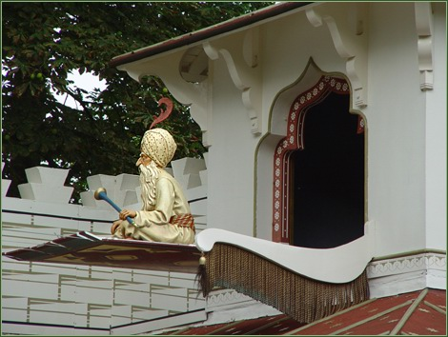

1. **Waarom is er momenteel kritiek op de Fakir uit de Efteling?**

* Hij zou de spot drijven met de Islam
* Hij is kapot eng en de Efteling weigert hem te renoveren
* Hij zou volgens velen een donkerdere huidskleur moeten hebben
* Het sprookje waaruit hij komt is echt heel duister. Hij deed veel   
  met duistere magie en dit hoort niet thuis in een pretpark

1. **Waarom blijft de zomer uit dit jaar?**

* Marjolein Keuning heeft dé zomerhit nog niet aangekondigd
* Een combinatie van convectiestromen en de verschuivende ITCZ
* Het klimaat is gewoonweg niet erg gunstig
* De herfst valt intens vroeg dit jaar door toedoen van Alyson Hannigan, we hebben de zomer dus eigenlijk overgeslagen
* El Nino komt onze kant op



1. **Wie zijn dit?**

* Die bekende darters
* De bankzitters
* Caroline Tensen en haar gezin in 2009
* Gevangenisdirecteurs Paola en Massimo en de kinderen
* Harry met zijn lieve vrouw Esther en dochters Jojanneke en Pien

1. **Wat is er gebeurd met de kinderen van Ilse DeLange?**

* Die zijn afgestaan aan het weeshuis
* Ze hebben nu eindelijk hun moeders achternaam
* Die zijn jaren geleden uit huis geplaatst omdat Ilse niet goed voor ze kon zorgen
* Die zijn er nooit gekomen. Ilse heeft altijd gezegd: carrière voor kinderen

1. **Hoeveel vellen papier gaan er in een riem?**

* 50
* 100
* 500
* Nou over het algemeen stoppen we volgens mij geen papier in een riem

1. **Wat wordt er bedoeld met onderstaande plaatjes?**

* 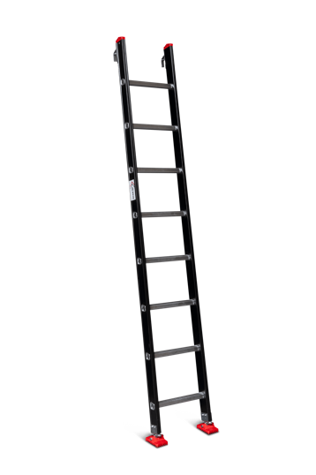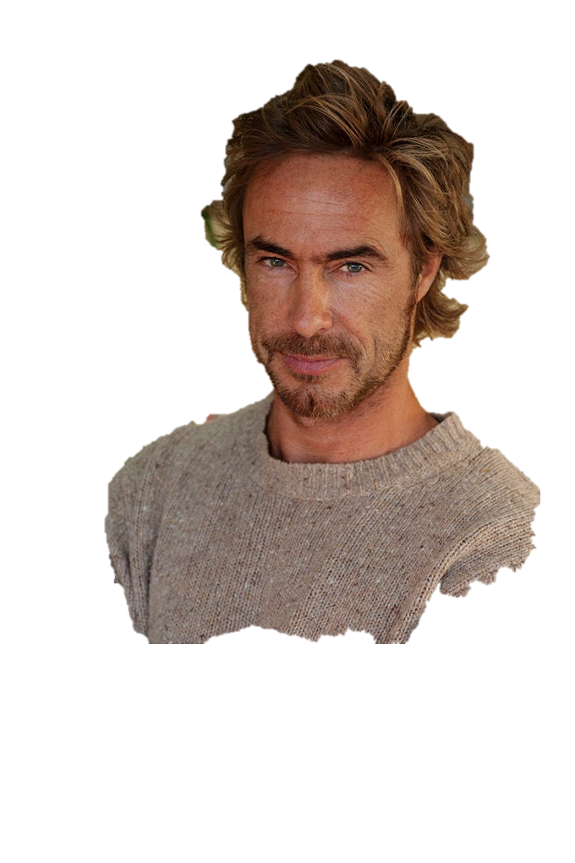Chris Zegers is echt heel erg lang. Je hebt bij wijze van spreken een ladder nodig om bij zijn hoofd te komen. De man is 2.02 meter!
* Hier wordt natuurlijk gerefereerd aan die ene aflevering van 3   
  op reis waarbij Chris een ladder zag staan bij een kasteel die er  
  eerder niet stond waarna hij besloot deze op te klimmen en het  
  kasteel illegaal te betreden
* De ladder verwijst naar de favoriete uitspraak van Chris, die van  
  Francois René de Chateaubriand: *De geschiedenis der volkeren is  
  een ladder van ellende, waarvan de revoluties de treden zijn*

1. **Op welke van deze vragen is het antwoord ‘Tromp’?**

* Welke Nederlandse Maarten had als vlootvoogd de bijnaam Bestevaer?
* Op welke Amerikaanse president werd afgelopen week een aanslag gepleegd?
* Welke bebrilde Nootdorpse Jan rondde Frankrijk succesvol per fiets af?
* Wat verkochten, tot schrik van de Nederlandse regering, de Japanners in 1933 voor een rijksdaalder?
* Welke romanfiguur vocht tegen windmolens?

1. **Welke kinderfiguren hebben een bizarre overeenkomst?**

* Zowel Pippi Langkous als Ernie kunnen fietsen op een fiets zonder wielen
* Zowel Francy Peach (Francien Perzik) als Obelix zijn als kind in een ketel met toverdrank gevallen
* Zowel Klungel als Buurman (Pat) kunnen absoluut niet klussen
* Zowel Knorretje als Peppa Pig demonstreren ons een schoolvoorbeeld van een gegeneraliseerde angststoornis (GAS)

1. **Wat wordt er bedoelt met ‘Woodhenge’?**

* Het jaarlijkse indie-festival in Meers
* Een groep subfossiele boomstammen langs de Maas die recht omhoog vanuit de grond komen. Het zijn er vijftien, keurig in een cirkel, en lijken hier door de prehistorische mens neergezet te zijn
* De bloedstollende tv-serie met in de hoofdrollen Taylor Gerson en Emma Watson
* Dit is een andere, meer lokale benaming voor Stonehenge, een megalithisch monument uit de Jonge Steentijd, dicht bij de plaats Amesbury in het Engelse graafschap Wiltshire

1. **Welk bizarre verhaal zit er achter de Grenspalen 364 bij Retranchement?**

* Er staan drie verschillende palen om één en hetzelfde punt aan te duiden: de Drieling van Retranchement. Eerder was er op dit punt een water en waren er twee palen neergezet, één aan elke oever. Maar in 1869 werd dit water drooggelegd en kwam de echte grens dus op het land te liggen. Men heeft toen besloten dat er alsnog een grenspaal op de echte grens geplaatst zou worden, maar om een nog altijd onbekende reden bleven de andere twee er ook staan
* Het zijn er zeven, maar er zijn er maar zes zichtbaar. Menig men heeft geprobeerd de zevende grenspaal te vinden, maar zonder succes
* Alhoewel de palen de grens aangeven tussen Nederland en België lijken ze lukraak neergezet. Een paal staat bijvoorbeeld op het dak van de plaatselijke bakker

1. **Welke twee beweringen over de Welshe stad Pontypridd zijn echt waar?**

* In de wijk Trefforest in Pontypridd werd de bekende zanger Tom Jones geboren
* Pontypridd is de grootste stad in Mid Glamorgan, een der behouden graafschappen van Wales die is onderverdeeld in Bridgend, Merthyr Tydfil en Rhondda Cynon Taf
* Pontypandy is een porte-manteau van Pontypridd en Tonypandy, de locatie waar de kinderserie Brandweerman Sam zich afspeeld. (In het Nederlands heet het Piekepolder)
* In Pontypridd staat een staalfabriek. In september 2023 maakte de directie plannen bekend om van de productie van nieuw staal over te schakelen op de recycling van staal. Daardoor gaat een groot deel van de vierduizend arbeiders zijn baan verliezen

1. **Mag je lopen op de snelweg?**

* Als je maar snel genoeg loopt wel
* Alhoewel het niet aan te bevelen is, is het niet verboden
* Nee dit is uiterst gevaarlijk en daarom ook verboden

1. **In welk jaar was er ook alweer sprake van een erg bewoge Oudejaarsavond in IJmuiden?**

* Afbeelding met Menselijk gezicht, persoon, kleding, glimlach

  Automatisch gegenereerde beschrijving1998
* 2000
* 2009
* 2015
* 2021

1. **Op welke manier is Duitse voetballer Toni Kroos aan de dood ontsnapt?**

* Afbeelding met persoon, Menselijk gezicht, schermopname, kleding

  Automatisch gegenereerde beschrijvingKroos zorgde ervoor dat Spaanse voetballer Pedri zwaargewond het veld moest verlaten. Gelukkig voor Kroos speelt Gavi niet mee dit EK, de beste vriend van Pedri met agressieproblemen die er alles aan had gedaan om Kroos ernstig te verwonden of erger, als hij er bij was
* Tijdens de zware storm wist Kroos op tijd weg te komen door de geheime tunnel van Tijjani Reijnders onder het stadion
* Kroos wist als enige zonder verwondingen uit de wedstrijd tegen Spanje te komen waarin Spanje volgens Kroos ‘niet speelde om te winnen, maar om pijn te doen’
* Er kwam opeens een roofdier recht op Kroos af, maar gelukkig wist scherpschutter M. Keuning het dier neer te halen

1. **Welke slogan heeft de linkse partijen in Frankrijk erg geholpen om te winnen?**

* “La paix au front, la terre pour les agriculteurs et le pain pour tous!”
* “Liberté, Égalité, Mbappé”
* “Nous n'avons pas besoin d'un expert du climat, car nous n'avons aucun problème avec le climat”
* “Plus ou moins de Belges? Moins!”

1. 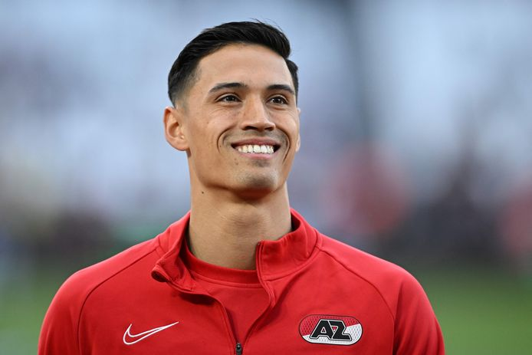**Wat is er gebeurd tussen Tijjani Reijnders en de Oekraïense scheidsrechter?**

* De scheidsrechter gaf Reijnders een gele kaart, maar hij verstond hem niet waarna de scheids keihard riep: “Oh mijn God! Hij verstaat het nog steeds niet gasten!”
* Er is gebleken dat Reijnders de scheids chanteert met naaktfoto’s
* Reijnders bleek de scheidsrechter te hebben omgekocht met beloften. Hij heeft de scheids verteld dat hij zou zorgen voor: “Vrede aan het front, grond voor de boeren en brood voor iedereen in Oekraïne”.
* Evenveel als dat je moet betalen voor tickets van een concert van Ed Sheeran met gratis toegang

1. **Over wat zei Arman Avsaroglu: “Je moet het zien om het te geloven!”?**

* Het magische goal van Xavi Simons in de halve finale van het EK dat ons een 1-0 voorsprong gaf en hem eeuwige roem
* De manier waarop Nick Schilder het voor elkaar heeft gekregen om met een hamer zijn huis te betegelen ondanks dat hij nog nooit een hamer had vastgehouden
* Elvis Presley in de Ierse heuvels
* De heerlijke lavendelgeur die afkomt van de leren jas van Marjolein Keuning ondanks dat ze zelfs met dit weer haar leren jas draagt

1. **Wie zijn dit?**

* Elly en Rikkert
* Het schrijversduo Nicki Nicole
* Carolina en Agustín
* Een reconstructie van Caesar en Cleopatra in de Alpen

1. **Welke opmerking over Trijntje Oosterhuis is echt waar?**

* Volgens haar buren gaat ze iedere maandag op een vast tijdstip in haar tuin op haar knieën zitten en zegt dan: ‘waterlelie, waterlelie, waterlelie’
* Ze heeft een pratende spiegel in huis die letterlijk zegt dat zij de mooiste van het land is
* In het verleden is Edsilia Rombley tijdens een ernstige ruzie uit het raam van de tweede verdieping van haar huis gevallen
* Haar oma was de schrijfster van de succesvolle boekenserie ‘The Baxter Brothers’

1. **Wat zijn de vier P’s?**

* Patat, Pannenkoeken, Pizza en Poffertjes
* Product, Prijs, Plaats en Promotie
* Peter, Patricia, Philip en Petra
* Portugal, Polen, Peru en Paraguay

1. **Hoeveel knieën heeft Gavi in de afgelopen week gebroken?**

* 0 (gelukkig niets aan de hand)
* 1 (een lelijke valpartij was de oorzaak)
* 2 (nadat hij na een meningsverschil volledig in elkaar is geslagen door een scheidsrechter die betaald was door Jude Bellingham)
* 5 (beide knieën van twee mannen die een shirt met Kroos (zie vraag 22) erop aan hadden en 1 knie van een jochie die zei dat Pedri zijn verwondingen (zie vraag 22) had verdiend)

1. Afbeelding met tekst, schermopname, Menselijk gezicht, software

   Automatisch gegenereerde beschrijvingAfbeelding met tekst, Menselijk gezicht, schermopname, software

   Automatisch gegenereerde beschrijvingAfbeelding met tekst, Menselijk gezicht, schermopname, software

   Automatisch gegenereerde beschrijvingAfbeelding met tekst, schermopname, Menselijk gezicht, software

   Automatisch gegenereerde beschrijving**Wat is de meest bekeken scène van Spangas?**

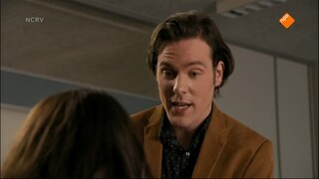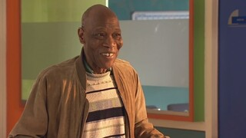

De scène waarin Reggy geen idee heeft wat hij met Shirley’s klas moet en Tinco bekent crèmepjes op zijn gezicht te hebben gedaan

De scène waarin de drugshandel van Damstra en Aldert wordt ontdekt

De scène waarin Leroy

De scène waarin Reggy er moeite mee heeft als hij erachter komt dat zoon Tinco op mannen valt

1. **Wat was het moment waarop veel kijkers afhaakte met het kijken van Spangas?**

* Toen Ms Madge rebels werd en haar leerlingen als pionnen ging gebruiken om Darmstra kapot te maken
* Toen Aldert een brugklasser in een hoek duwde nadat hij uit zijn favoriete koffiemok dronk waarop een foto stond van hem met de koffiemok met op die mok een foto van hem en zijn koffiemok
* Toen Ms Madge toverkrachten bleek te bezitten en een leerling tot leven wist te wekken
* Toen Damstra in de gaten werd gehouden door de geheime Russische dienst die leerlingen rekruteerden, omdat zij meer informatie over Damstra konden verzamelen. Onder andere Lef begon als veldagent te werken

1. Afbeelding met Menselijk gezicht, persoon, person, glimlach

   Automatisch gegenereerde beschrijving**Wie overweegt zich kandidaat te stellen als president in Amerika als gevolg van de gezondheid van Biden en de moordaanslag op Trump?**

* Uma Thurman
* Jimmy Fallfort
* Libby Schilling
* Dirk Schoof

1. **Wat is er aan de hand met Jeroen van der Boom?**

* Hij is geïnfecteerd met een microbe mettertijd hij in een ven heeft gezwelgd waar met een nota te kennen was gegeven dat dobberen daar ontraden is
* Hij heeft opgedist dat er morgenstonden zijn waarop hij hunkert dat hij van zijn corpus afgetakt zou zijn, maar thans was het niet een van die etmalen
* Hij heeft een ontzaglijke mare te debiteren, maar geen christenziel om het aan te verwittigen
* Knoflookijs is zijn favoriet

1. Afbeelding met persoon, Menselijk gezicht, kleding, overdekt

   Automatisch gegenereerde beschrijvingAfbeelding met kleding, Menselijk gezicht, persoon, glimlach

   Automatisch gegenereerde beschrijving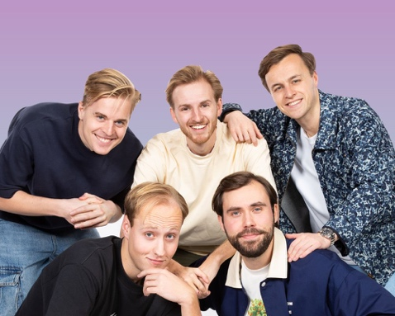**Kruis de Bankzitters aan**

1. **Wat schijnt het favoriete hoofdstuk te zijn van Nick Schilder in de Koning van Katoren?**

* 1.2: De granaatappelboom van Wapenfelt
* 1.4: De schuifelende kerken van Uikumene
* 1.5: Springen van de St. Aloïsius
* 1.8: De stoel van Stellingwoude

1. **Welke thee bevat fruitige tonen van gember en sinaasappel?**

* Witte Winterthee Sinaasappel-Amandel
* Spicy Orange thee
* Rustgevende Sencha thee
* AH Biologisch Groene thee gember sinaasappel

1. Afbeelding met kleding, kerstboom, overdekt, boom

   Automatisch gegenereerde beschrijvingAfbeelding met kleding, Menselijk gezicht, persoon, concert

   Automatisch gegenereerde beschrijving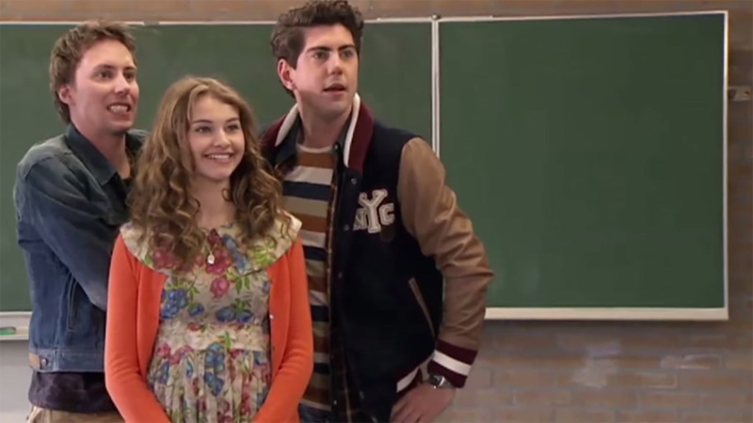**Waar bleken veel mensen zanger Juanjo Bona al van te kennen?**

All you need is love kerstspecial 2021

De Oudejaarsconference 2019 met Paul

Zijn valse optreden van ‘Stay with me’ bij Idols

Zijn bijrol in Spangas

1. **Wie stond op tegen de batterij (tijdens de week van de batterij)?**

* Kaj van der Voort
* Kaj van der Ree
* Kaj Gorgels
* Kaj Concentrate

1. Afbeelding met persoon, kleding, glimlach, Menselijk gezicht

   Automatisch gegenereerde beschrijving**Wie van deze mensen is UJCPB?**

* De linker
* De rechter
* Alle drie

1. Afbeelding met persoon, kleding, buitenshuis, plant

   Automatisch gegenereerde beschrijving**Hoeveel van de hieronder afgebeelde handdoeken passen er in het hieronder afgebeelde kastje?**

Robbert: Ben benieuwd, leuk.

…………………………………………………………………………………………………………………….

4 CM

30 CM

30 CM

60 CM

120 CM

80 CM

80 CM